**PRESSEMITTEILUNG**

**Schwerin/Stralsund_01.09.2021**

**Bis zu ein Drittel sparen dank Energiemanagement und Automation**

Unternehmer interessiert an Datenerfassung und Steuerung von Strom und Wärme

SCHWERIN / STRALSUND_ „Bis zu 30 Prozent Energie und damit CO2-Ausstoß und Kosten lassen sich in Unternehmen einsparen, wenn die Möglichkeiten des Energiemanagements, also die Regelung des Strom- und Wärmeeinsatzes, sowie eine Automation dieser Prozesse in den Gebäuden eingesetzt werden!“ Diese Aussage setzte Arne Rakel, Technischer Berater bei der Landesenergie- und Klimaschutzagentur Mecklenburg-Vorpommern (LEKA MV) an den Anfang des jüngsten, kostenlosen Online-Stammtisch innerhalb der Kampagne „MVeffizient“. Wenn es darum geht, in der eigenen Firma den Verbrauch an Energie detailliert und minutengenau zu ermitteln, kommt man an einem individuell aufgebauten Messkonzept nicht vorbei, darin waren sich alle Teilnehmer einig. „Das ist die Basis allen weiteren Handelns“, so Rakel, der bei diesem zweiten Stammtisch nach der Sommerpause Einblick in die Ermittlung von Energiekennzahlen, das Energiemanagement sowie die Automation von Gebäuden und Prozessen gab. Ebenso informierte er darüber, welche Fördermittel für Investitionen hier zur Verfügung stehen.

Ihm zur Seite standen Hannah Woltering von energielenker solutions, die erläuterte, warum die Erfassung und das Management von Energiedaten notwendig sind, wenn Unternehmen ihren Energieverbrauch und ihre Kosten im Blick behalten möchten und welche konkreten Möglichkeiten es dafür gibt. Sebastian Zamzow, Energiemanager beim Möbelhersteller „Palmberg Büroeinrichtungen + Service GmbH“ aus Schönberg berichtete aus der Praxis: „Wir betreiben seit 1995 ein Energiemanagementsystem und haben 2020 eine ganze Reihe von Zählern und auch Unterzählern an den einzelnen Produktionsmaschinen installiert. Dadurch erhalten wir nun detaillierte Informationen über die Leistungskennzahlen. Diese können anschließend zentral und digital überprüft und ausgewertet werden“, so Zamzow.

Iris Kulik, Leiterin Versorgungstechnik bei den Norddeutschen Kaffeewerken aus Upahl und damit verantwortlich für das gesamte Energie- und Umweltmanagement des Unternehmens, nimmt wichtige Erkenntnisse aus dieser Veranstaltung mit. Sie sei immer interessiert an neuem Know-how bei der Erfassung von Energieverbrauchsdaten: „Wir haben zwar bereits ein Energiemanagementsystem bei uns, allerdings läuft das noch ohne Zähler, sondern mittels Messklemmen.“ Und auch die Steuerung über den installierten und verwendeten Online-Navigator funktioniere nicht zufriedenstellend. „Um so mehr habe ich bei den beiden Vorträgen von Frau Woltering und Herrn Zamzow aufgehorcht – für uns ist das auf jeden Fall kommendes Jahr ein Thema und ich weiß jetzt, an wen wir uns für weitere Informationen und Fragen wenden können.“

Der MVeffizient-Stammtisch zu verschiedenen Energieeffizienz-Themen findet regelmäßig im Rahmen der Kampagne „MVeffizient“ statt. Die Aufzeichnung der Online-Veranstaltung sowie alle dabei verwendeten Unterlagen der Referenten sind wie üblich in der Mediathek unter www.mv-effizient.de kostenlos abrufbar. Der Termin für den nächsten Stammtisch steht bereits fest: Er findet am 17. September 2021 von 15 bis 17 Uhr während der MeLa statt zum Thema „Agri-Photovoltaik – Doppelte Ernte für Landwirte“.

Seit April 2018 informiert die Landesenergie- und Klimaschutzagentur Mecklenburg-Vorpommern GmbH (LEKA MV) mit ihrer Kampagne MVeffizient Firmen über das Thema Energieeinsparung. Hierzu führt die LEKA MV Stammtische in ganz Mecklenburg-Vorpommern sowie online durch.

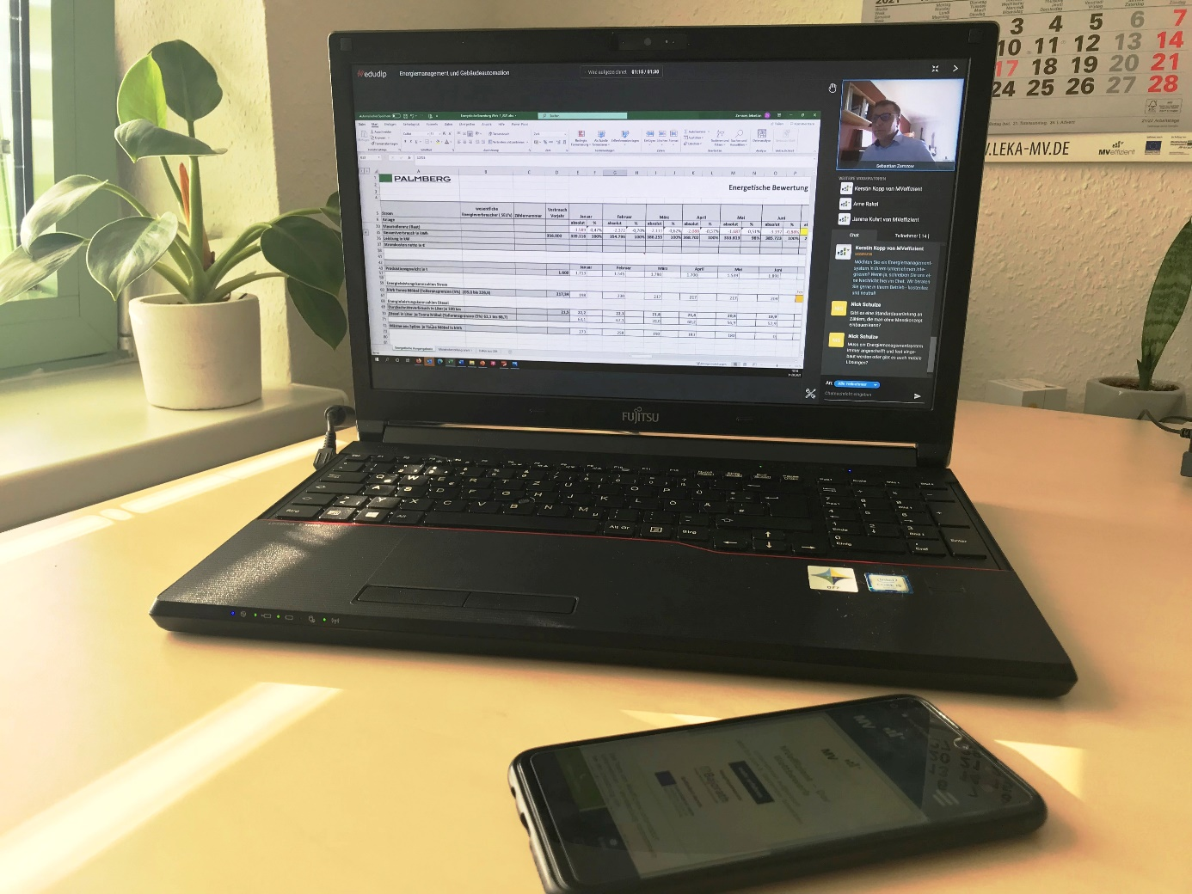

BU: Sebastian Zamzow, Energiemanager bei Palmberg Büroeinrichtungen + Service, berichtet über das Energiemanagement des Möbelherstellers aus Nordwestmecklenburg (Foto: LEKA MV).

**Über die Landesenergie- und Klimaschutzagentur Mecklenburg-Vorpommern GmbH**

Die Landesenergie- und Klimaschutzagentur Mecklenburg-Vorpommern GmbH (LEKA MV) mit Standorten in Stralsund, Schwerin und Neustrelitz wurde 2016 gegründet, um die Energiewende in Mecklenburg-Vorpommern voranzutreiben. Damit Strom und Wärme künftig größtenteils aus erneuerbaren Energien bezogen und der Ausstoß von Treibhausgasen auf ein Minimum reduziert werden, zeigt LEKA MV wie öffentliche Einrichtungen, Unternehmen sowie Privatpersonen achtsam mit Ressourcen umgehen können. Dabei stehen für die insgesamt zwölf Mitarbeiter Themen wie die Akzeptanz erneuerbarer Energien, Energieeffizienz in Unternehmen, Klimaschutz in Kommunen und das Umweltbewusstsein jedes Einzelnen im Fokus.

**Über die Kampagne MVeffizient**

MVeffizient ist die Kampagne für mehr Energieeffizienz in Mecklenburg-Vorpommern und wird von der Landesenergie- und Klimaschutzagentur Mecklenburg-Vorpommern GmbH (LEKA MV) im Auftrag des Energieministeriums durchgeführt. Insgesamt informieren vier Mitarbeiter und Mitarbeiterinnen Firmen rund um die Themen Energieeffizienz und mögliche Energieeinsparmaßnahmen. Die Kampagne wird bis Dezember 2021 durchgeführt und mit Mitteln aus dem Europäischen Fonds für Regionale Entwicklung (EFRE) gefördert. Weitere Infos unter: www.mv-effizient.de.

Fotos und Text stehen unter folgendem Link zum Download zur Verfügung: https://www.mv-effizient.de/presse/pressemitteilungen/ bzw. www.mv-effizient.de/presse/pressematerial/

**Pressekontakt:**

Landesenergie- und Klimaschutzagentur Mecklenburg-Vorpommern GmbH

Peter Täufel

Freier Mitarbeiter Pressearbeit

Hauptstr. 43

23996 Bad Kleinen

E-Mail: Leokor@web.de

Tel: 0173 - 3525782